Муниципальное бюджетное общеобразовательное учреждение
«Барановская средняя общеобразовательная школа»
Сафоновский район Смоленской области
(МБОУ «Барановская СОШ» Сафоновский район Смоленской области)
215527, Смоленская область, Сафоновский р-н, д. Бараново, ул. Советская, д.28
тел.8(48142)4-24-49, e-mail: moy-baranovo@rambler.ru
официальный сайт: https://sh-baranovskaya-r66.gosweb.gosuslugi.ru/
ОКПО 70846833, ОГРН 1026700950374, ИНН 6726008770, КПП 672601001
Информационная справка «Оценка использования на школьных уроках лабораторного оборудования, специального инвентаря и объектов цифровой инфраструктуры»
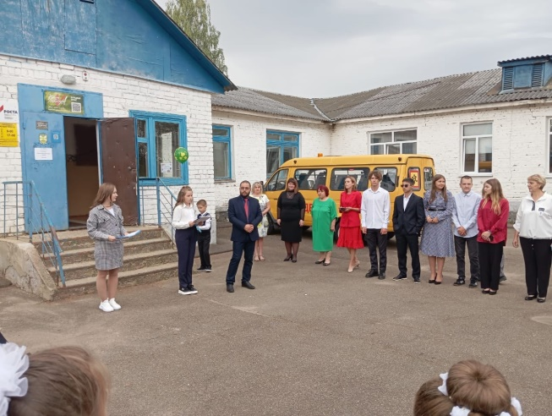
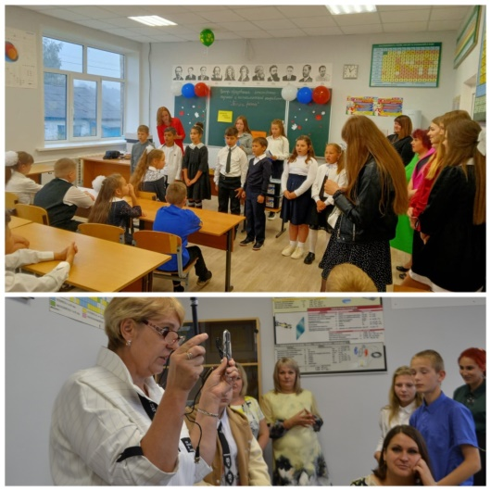
01.09.2023г в МБОУ «Барановская СОШ» состоялось открытие центра образования естественно-научной и технологической направленностей «Точка роста», созданного в рамках федерального проекта "Современная школа" национального проекта "Образование".

Руководителем центра является Скакунова Яна Сергеевна.
Деятельность центра "Точка роста" осуществляется на базе кабинета химии и информатики и кабинета физики, использованием поступившего оборудования:
- Набор по закреплению изучаемых тем по предметным областям основного общего образования ОГЭ/ЕГЭ (физика) основного общего образования
- Набор по закреплению изучаемых тем по предметным областям ОГЭ/ЕГЭ (химия) основного общего образования
- Набор для конструирования промышленных робототехнических систем
Расширенный робототехнический набор «Клик»
- Экспертный набор по робототехнике «Стем мастерская»
- Учебная цифровые лаборатория по физике, химии, биологии
- Цифровые микроскопы
- Цифровые лаборатории по экологии и физиологии
- Ноутбуки
- МФУ
- Компьютерные мыши
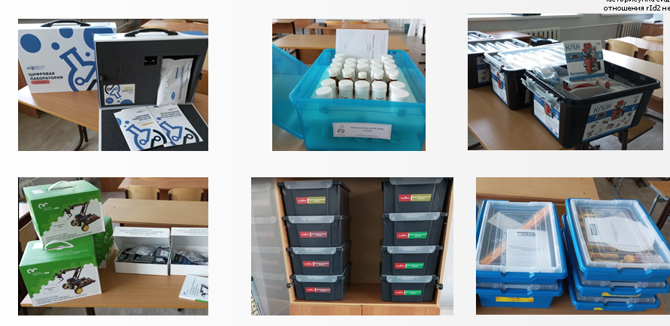
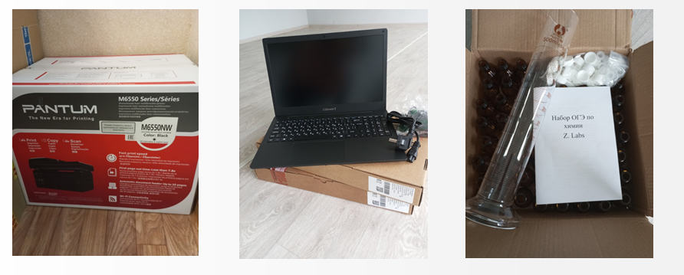
В начале учебного года на общешкольном родительском собрании была озвучена информация о поставленном учебно-лабораторном оборудовании и перспективах его использования в учебной и внеурочной деятельности. На сайте нашей школы размещена информация о расписании кружков, материально техническом оборудовании, преподавателях, мероприятиях центра. Так же информация размещена в новостной ленте группы вконтакте. Родители были проинформированы о записи в кружки через систему Навигатор.
Учителя ознакомлены с требованиями новых СанПиН, знают продолжительность непрерывного применения технических средств обучения на уроках.
Классные руководители используют еженедельно ноутбуки для проведения классных часов и уроков по профориентации.
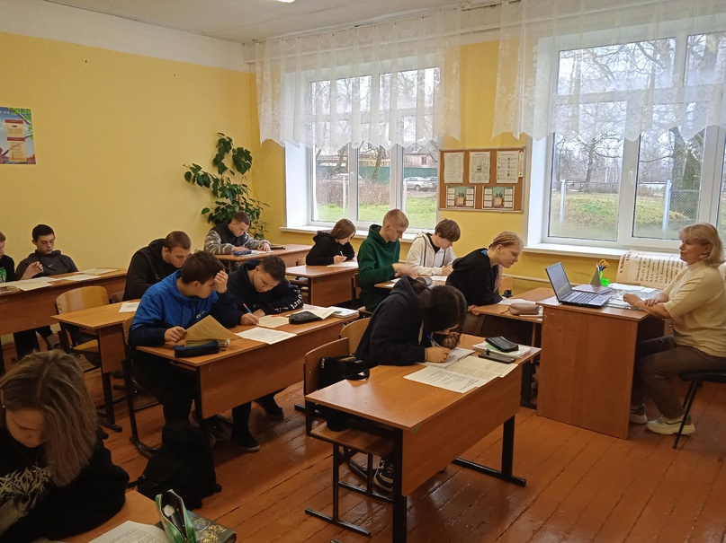
Каждая единица оборудования и программного обеспечения имеет документацию, необходимую для обеспечения ежедневной работы пользователей оборудования и программного обеспечения. Каждая единица программного обеспечения сопровождается документами, подтверждающими правомерность его использования (лицензиями на программное обеспечение). Оборудование удовлетворяет положениям санитарных правил и норм СанПиН.
Оборудование хранится в кабинетах химии и информатики. Согласно приказу МБОУ «Барановская СОШ» ответственным за хранение оборудования является руководитель «Точки роста» Скакунова Я.С.
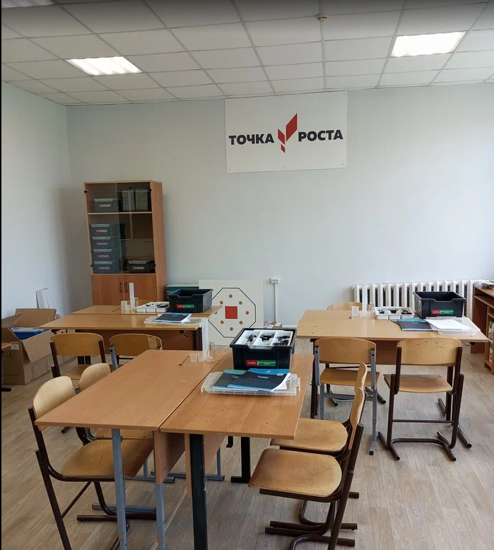
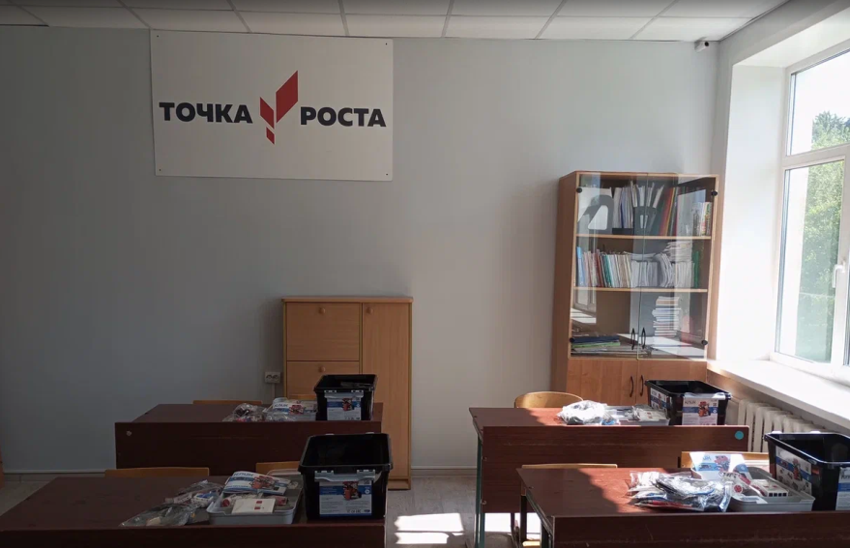

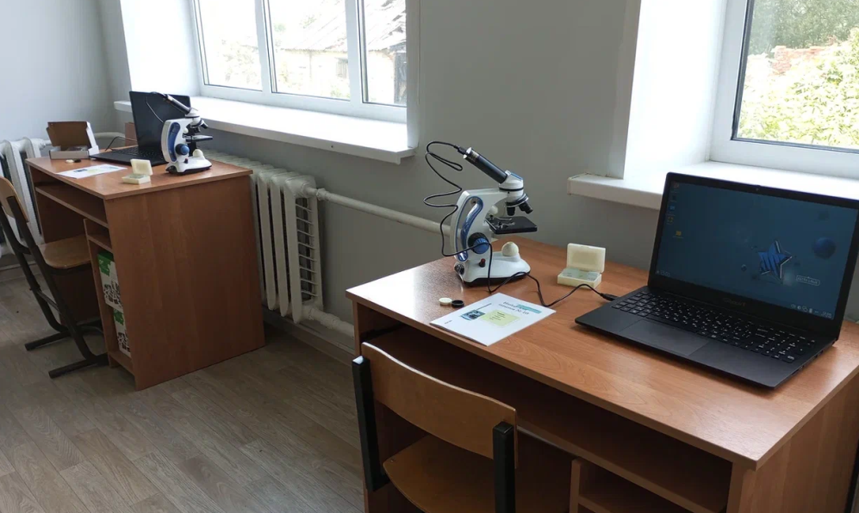

Важным моментом для успешного использования программно-аппаратных комплексов (ПАК) в образовательном процессе является обучение педагогов школы по овладению навыками работы с оборудованием.

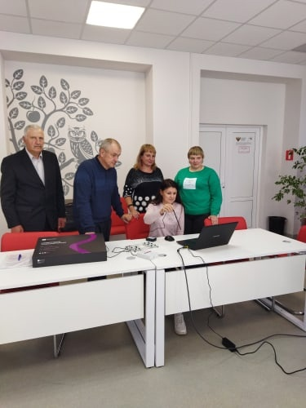
С 18 по 21 сентября учителя нашей школы проходят курсы на СОИРО "Использование цифрового лабораторного оборудования и мобильных приложений в центрах образования естественно-научной направленности «точка роста»

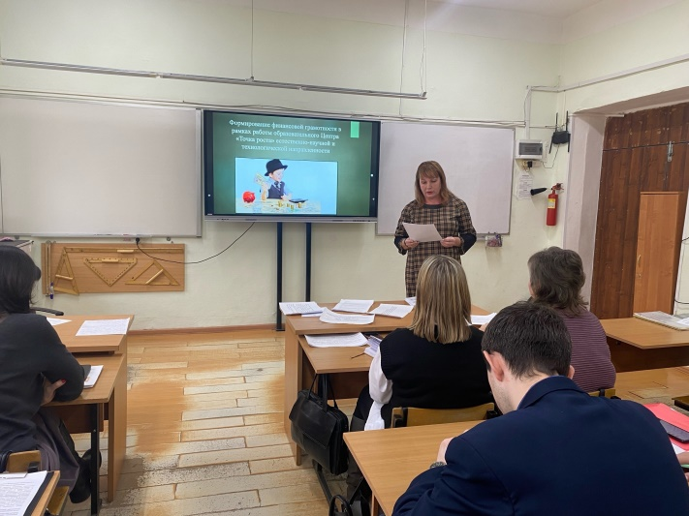
20 ноября на базе Сафоновского района состоялся областной педагогический форум «Стратегия и тактика формирования финансовой грамотности обучающихся». Учитель информатики Егорова Елена Ивановна выступила с докладом по финансовой грамотности.

В ходе проверки использования учебно-лабораторного оборудования директором, зам. директора по УВР были посещены уроки и кружки, мастер-классы естественно-научной направленности.
Все посещенные уроки показали, что учебно-лабораторное оборудование успешно используется учителями при проведении лабораторных и демонстрационных работ, как в рамках школьной программы, так и при проведении внеурочных исследований. При его использовании обучающиеся углубляют знания по предмету, овладевают опытом исследовательской работы, приобретают навыки использования лабораторного оборудования нового поколения. У учащихся развивается практический интерес к изучению предмета. Отмечается система работы и положительный педагогический опыт по данному направлению у учителей физики, биологии, химии, географии, информатики и начальных классов.
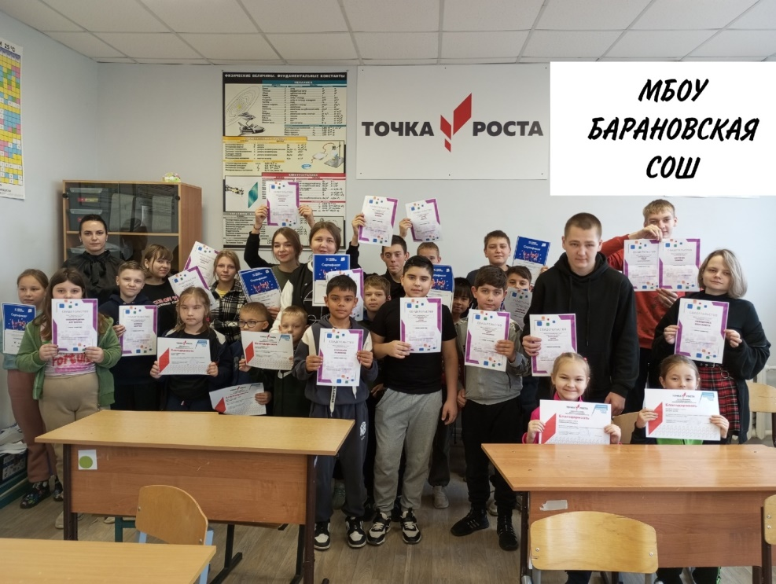

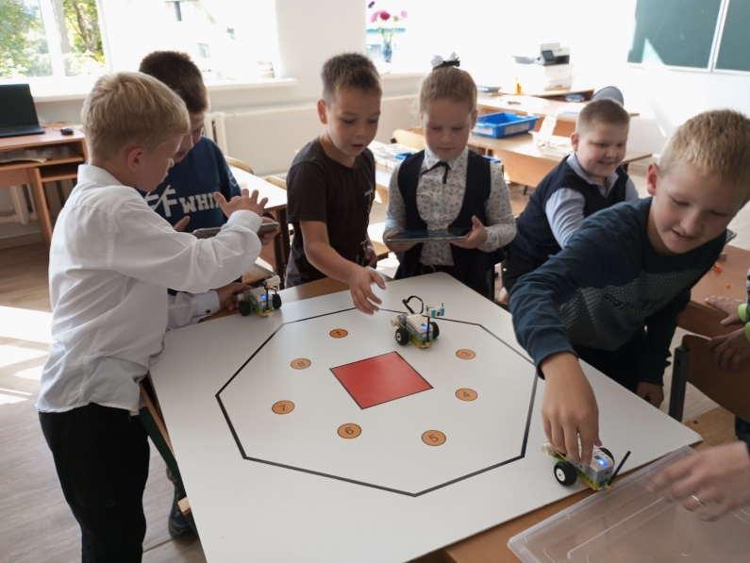
Осенние «Умные каникулы»
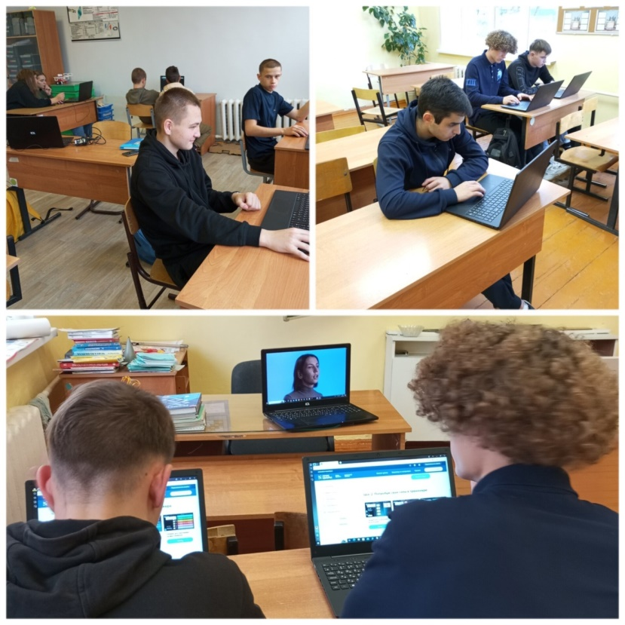
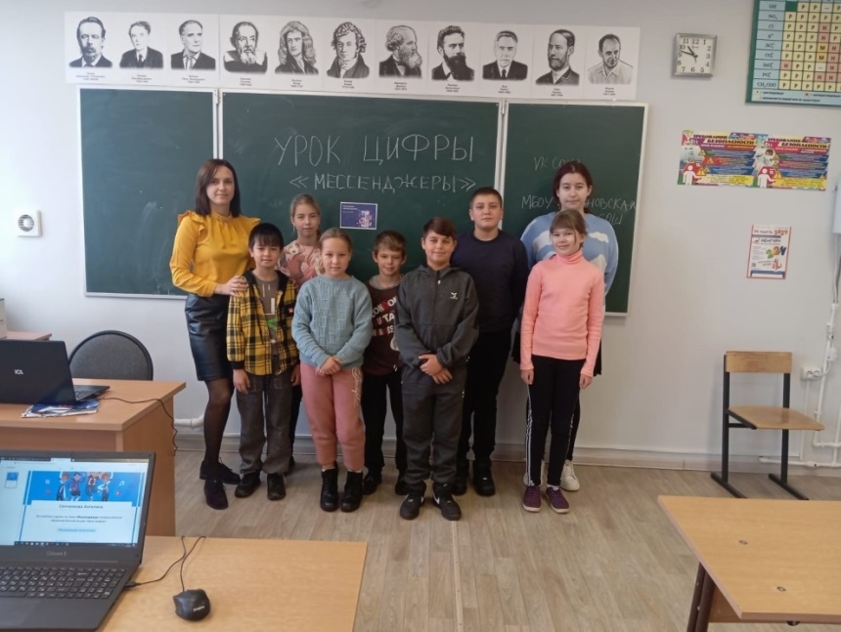
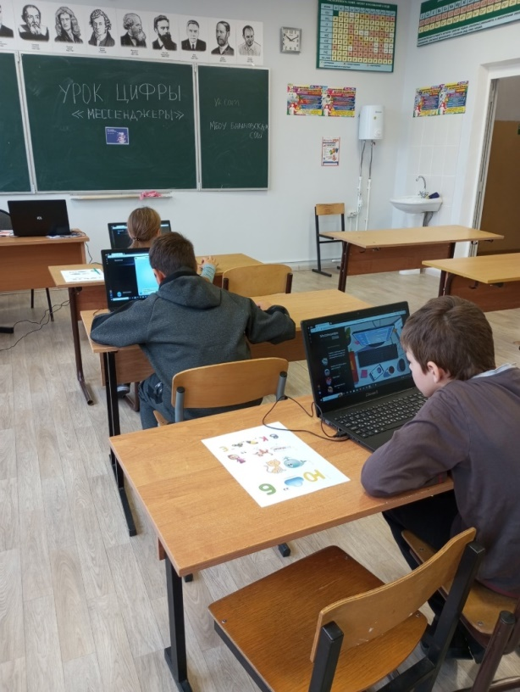
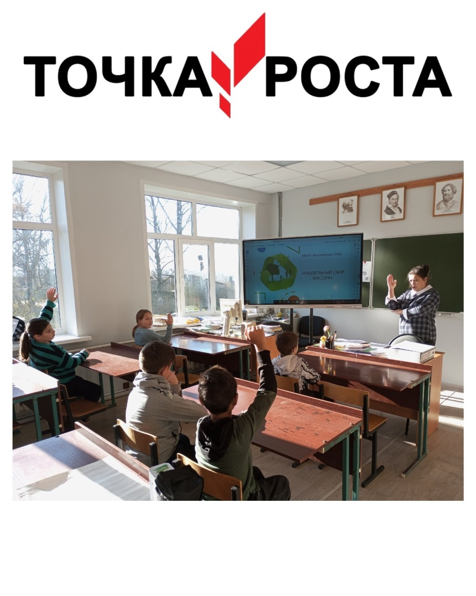
Уроки ЦИФРЫ

Школьные соревнования по робототехнике
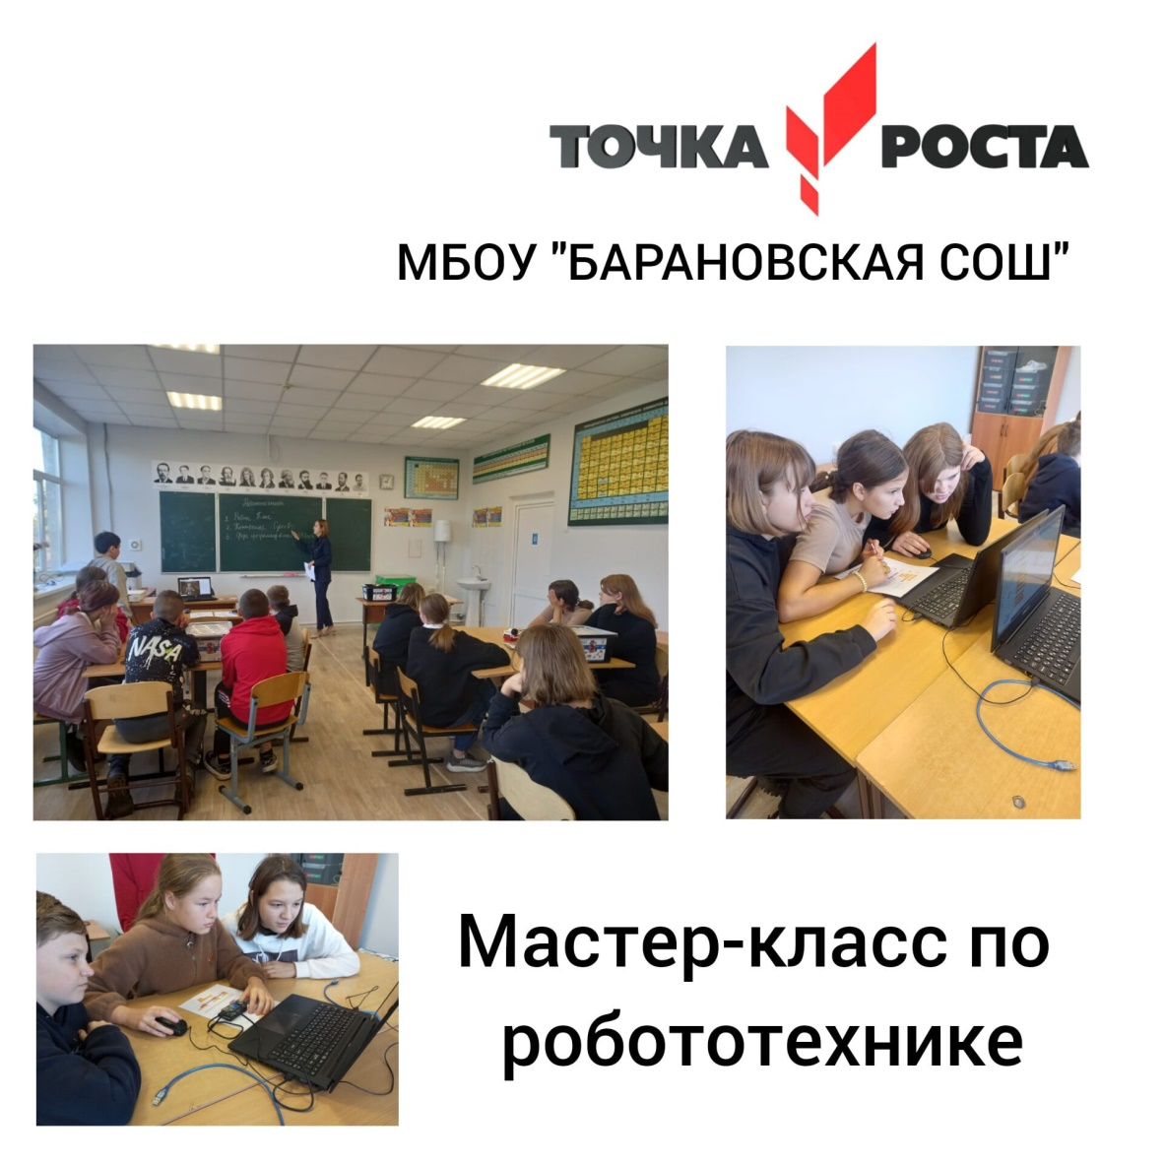
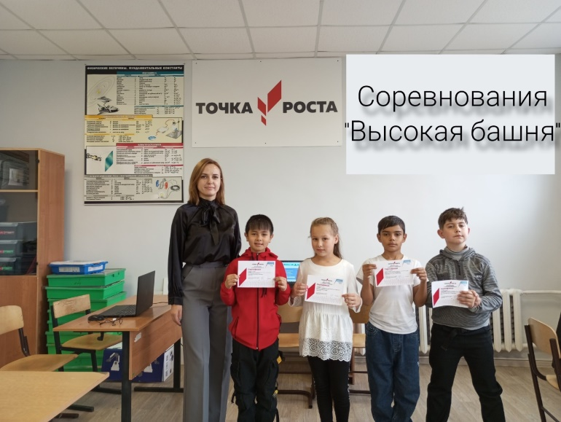
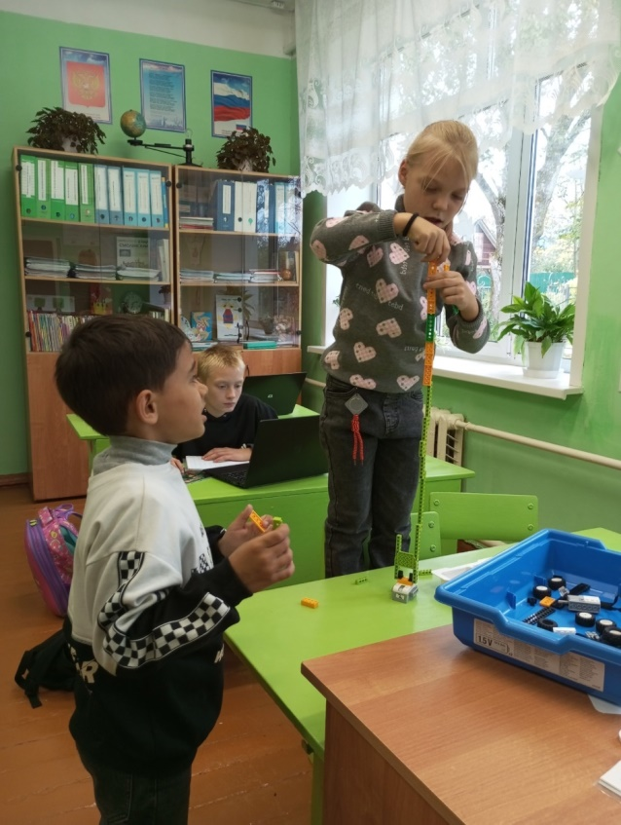

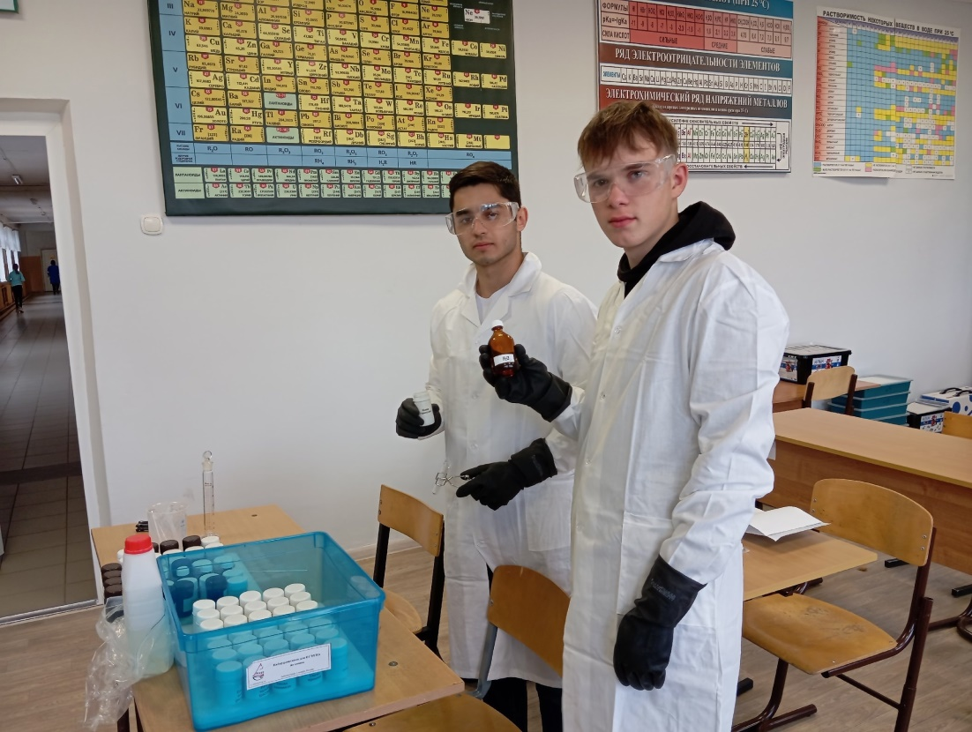
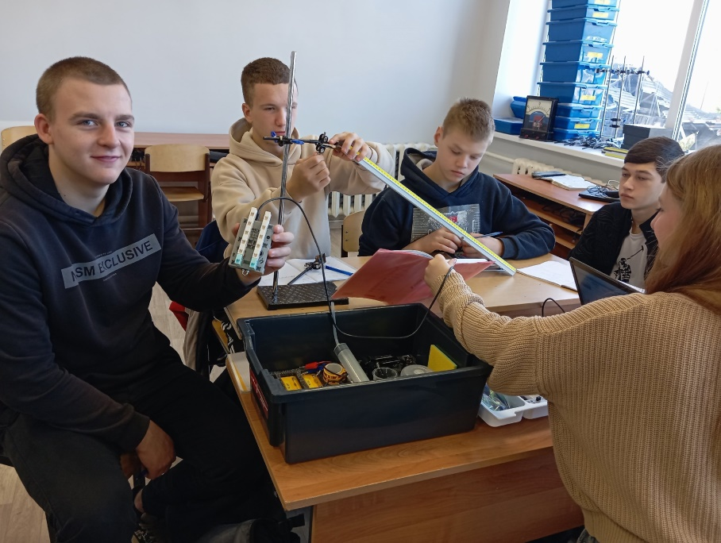
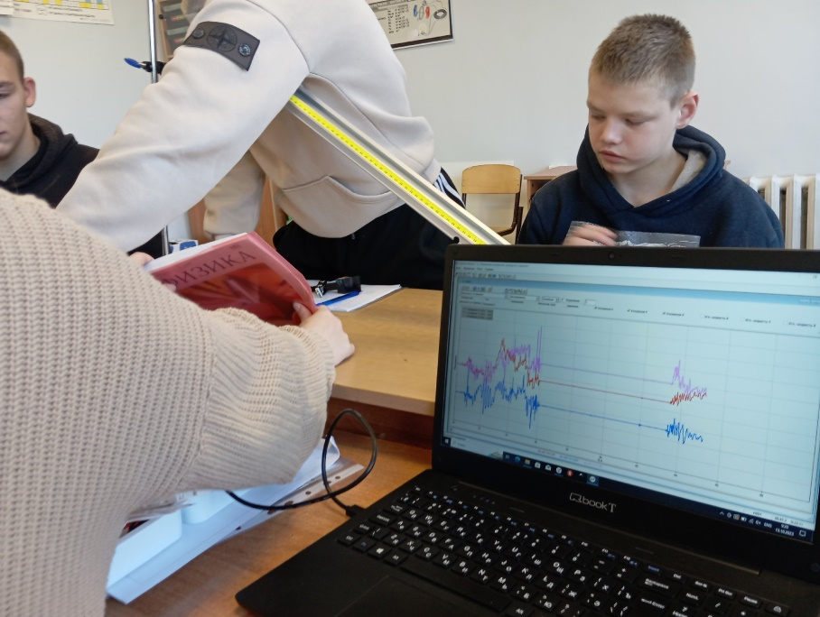
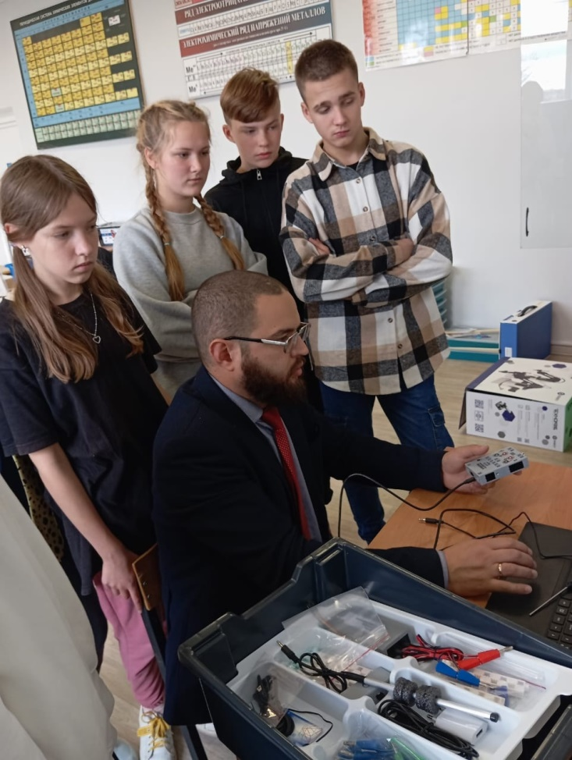
Уроки химии и физики с использованием оборудования.

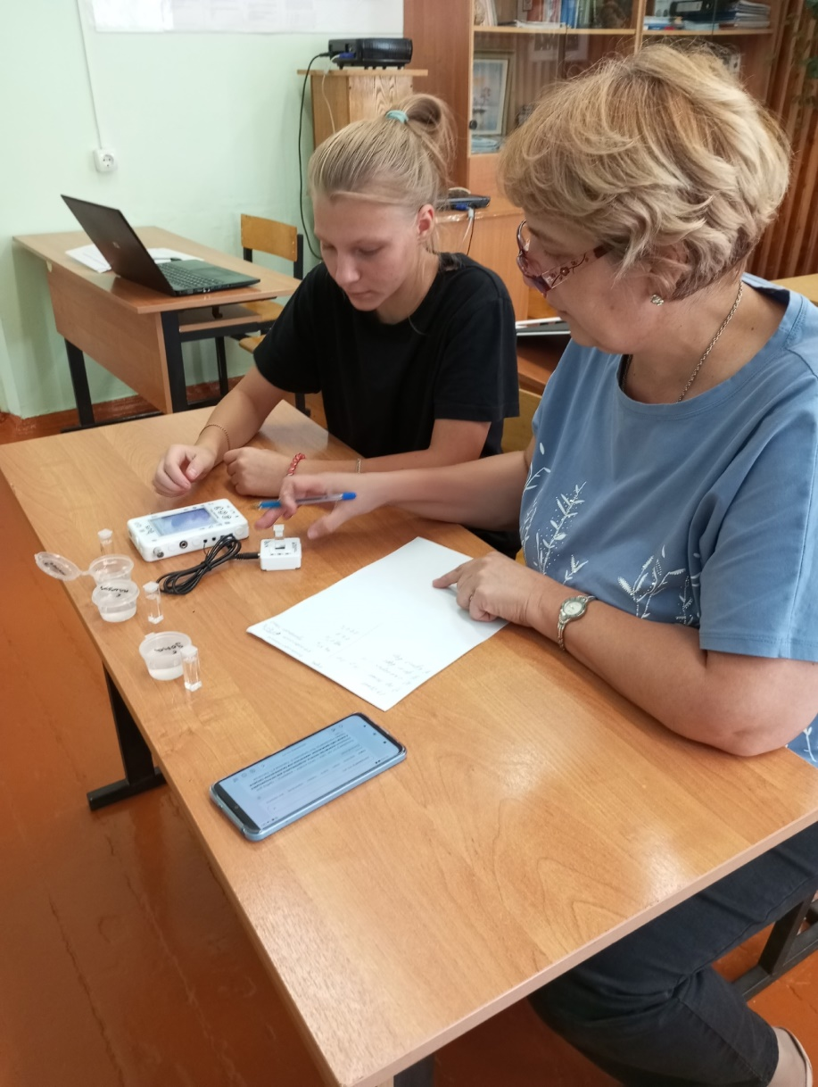
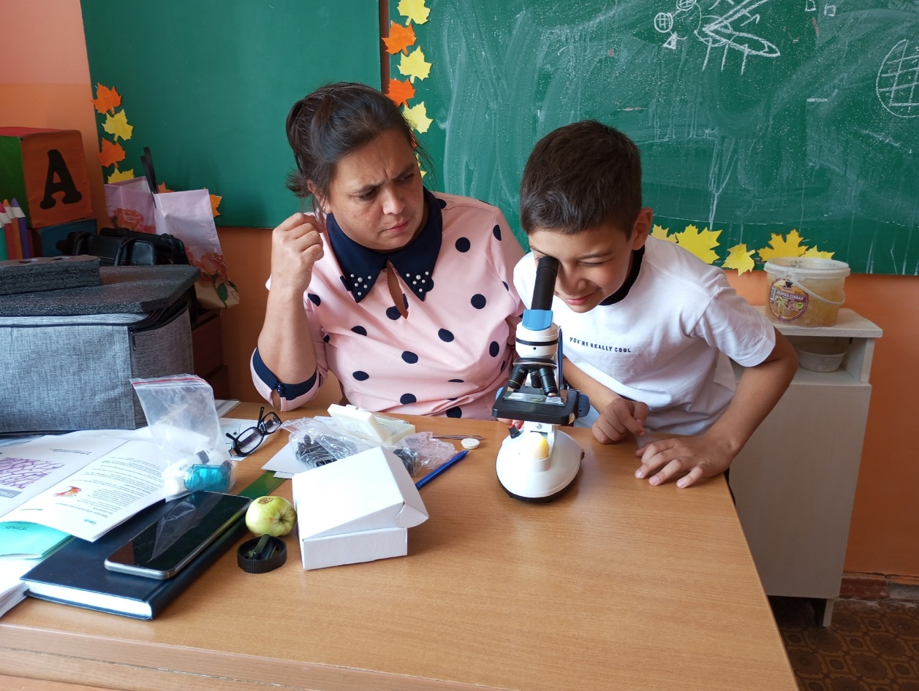
Проектная деятельность

Мастер-класс «Бюджет семьи». Октябрь 2023г.
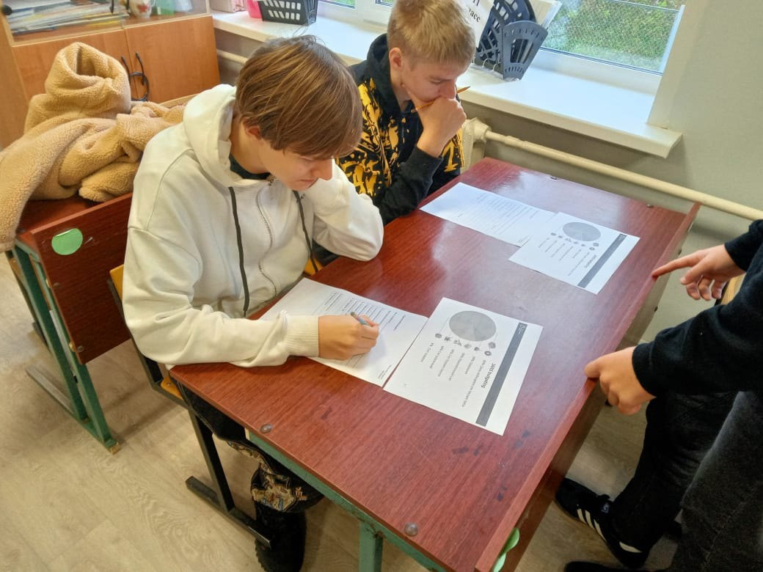
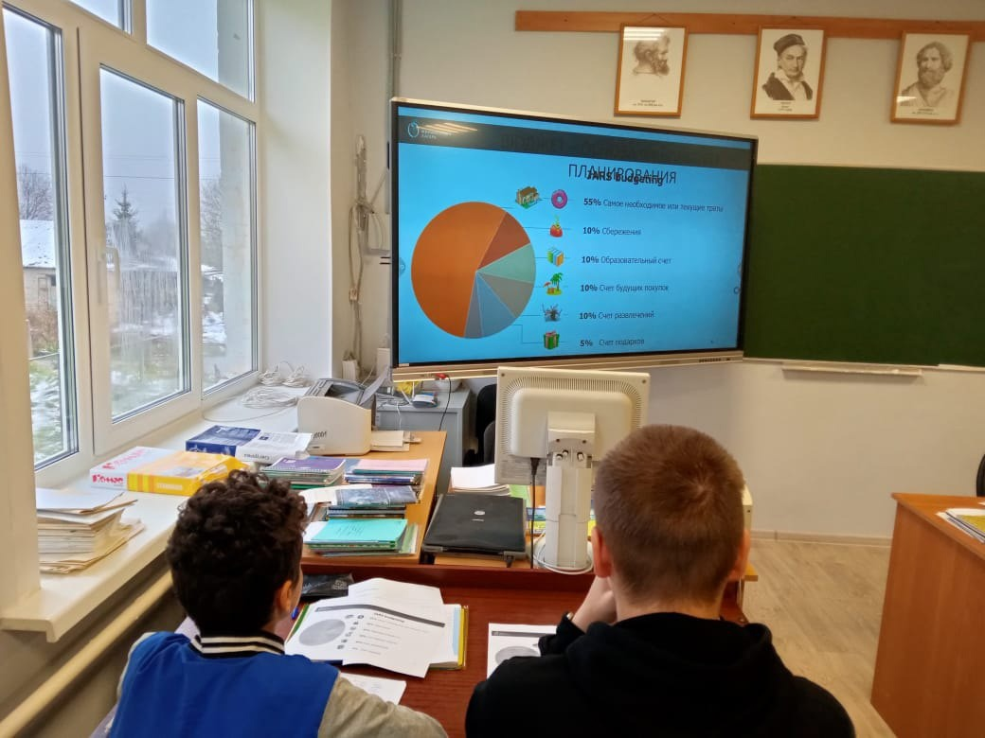
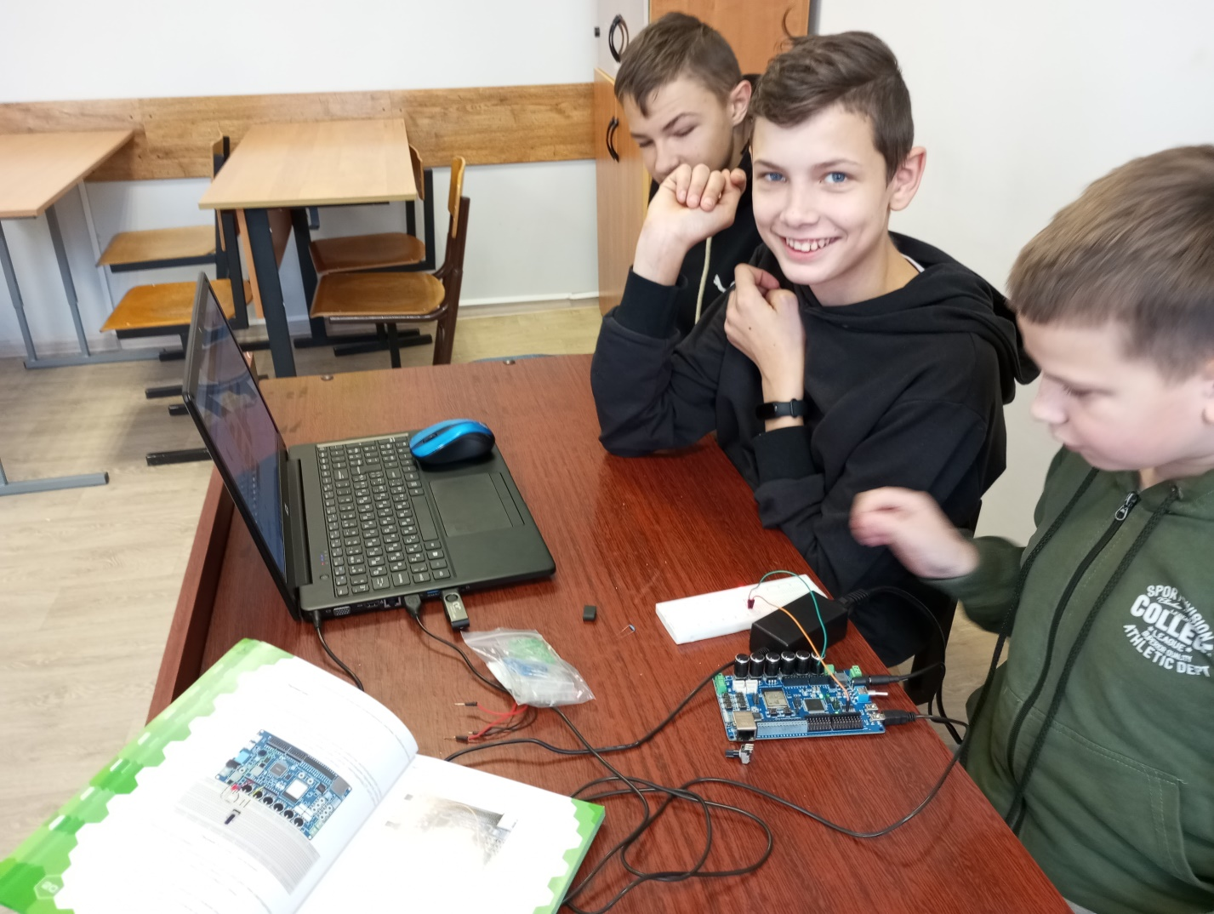
Кружок по робототехнике

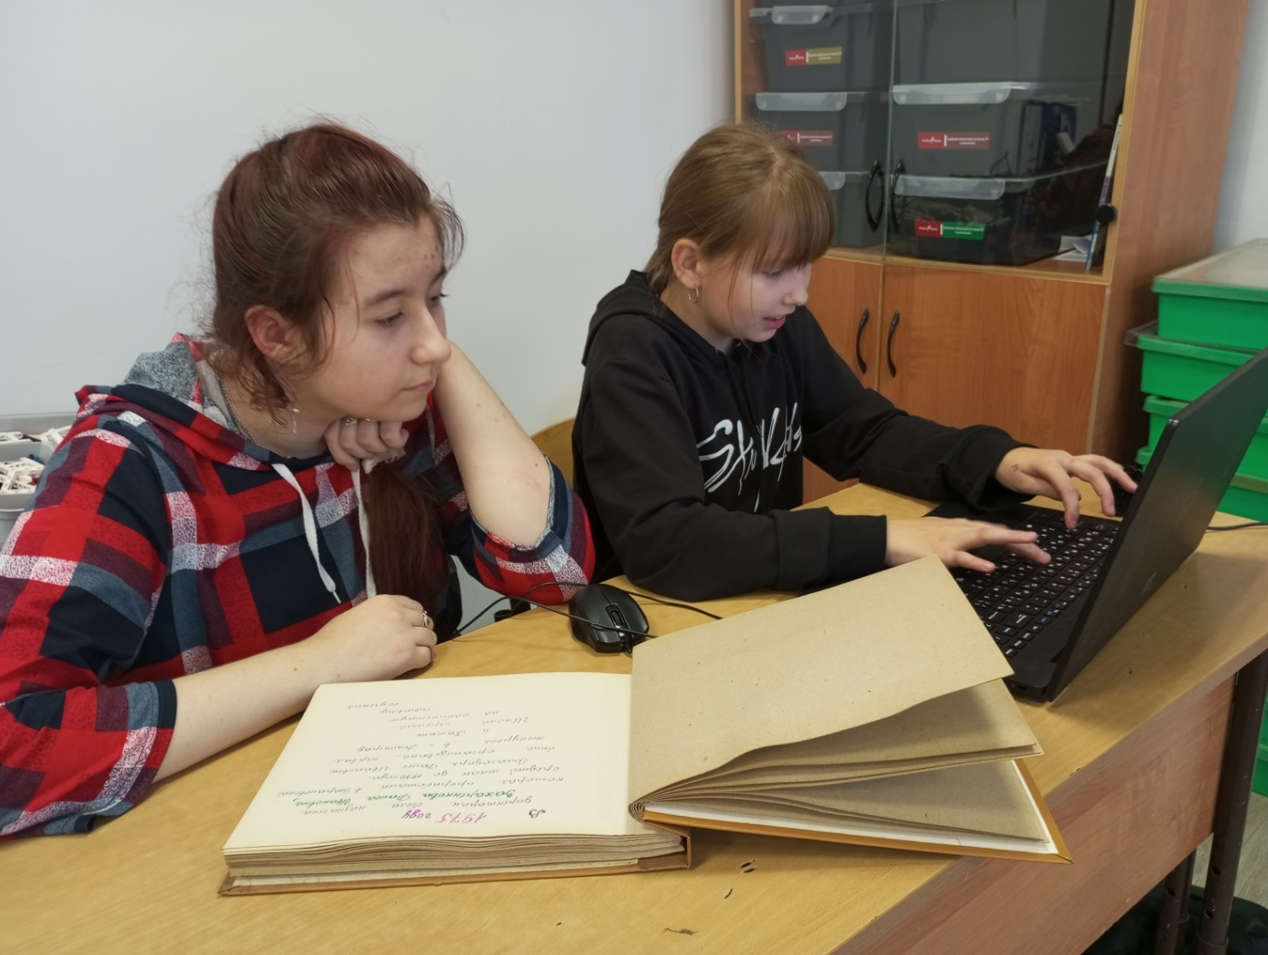
Кружок «Создание веб-сайтов». Работа над проектом «Создания веб-сайта Музей школы»

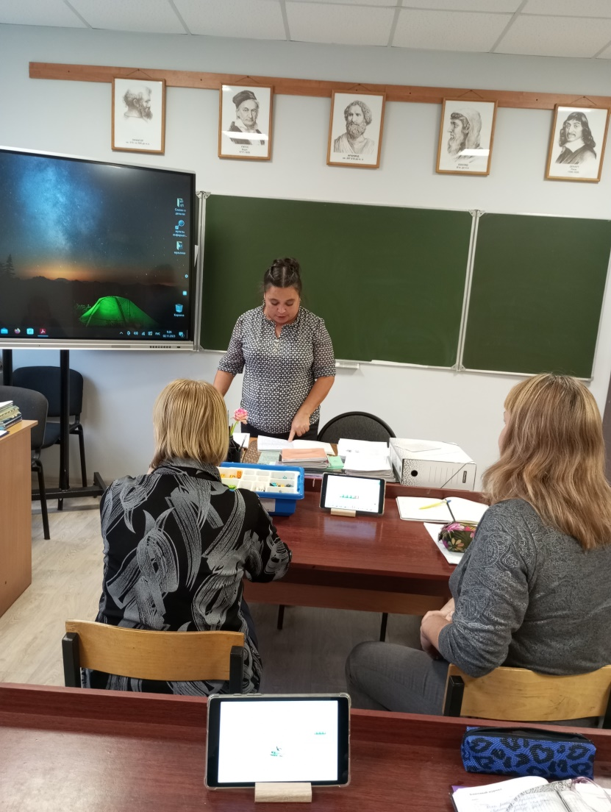
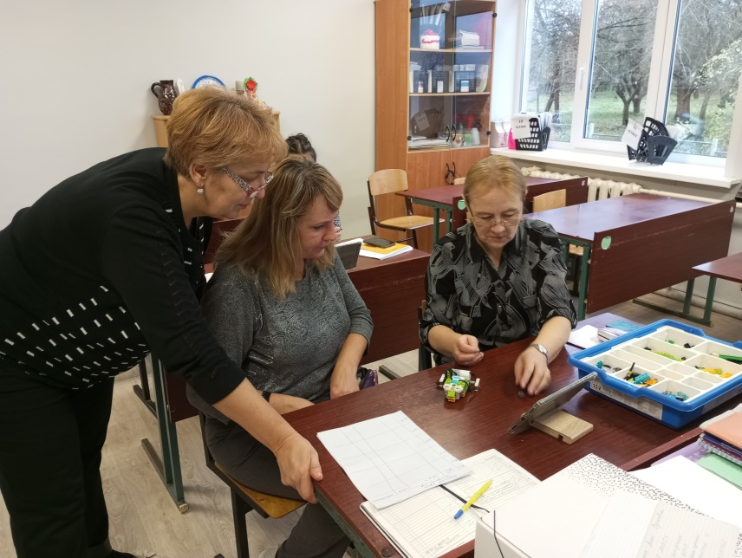
Проведение школьных методических объединений

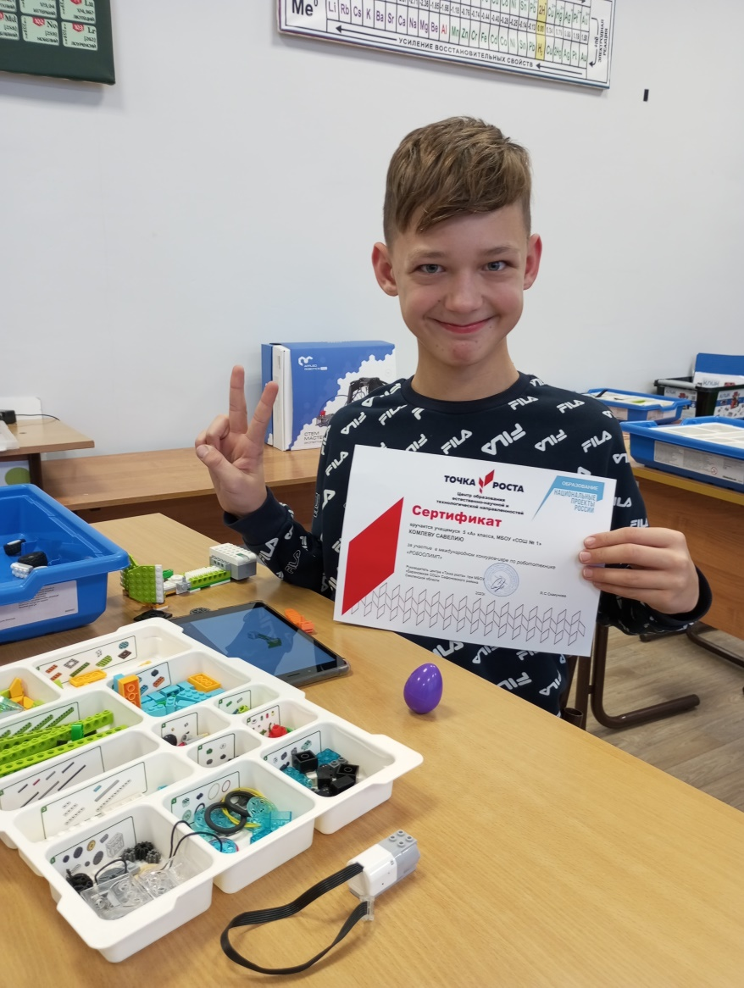
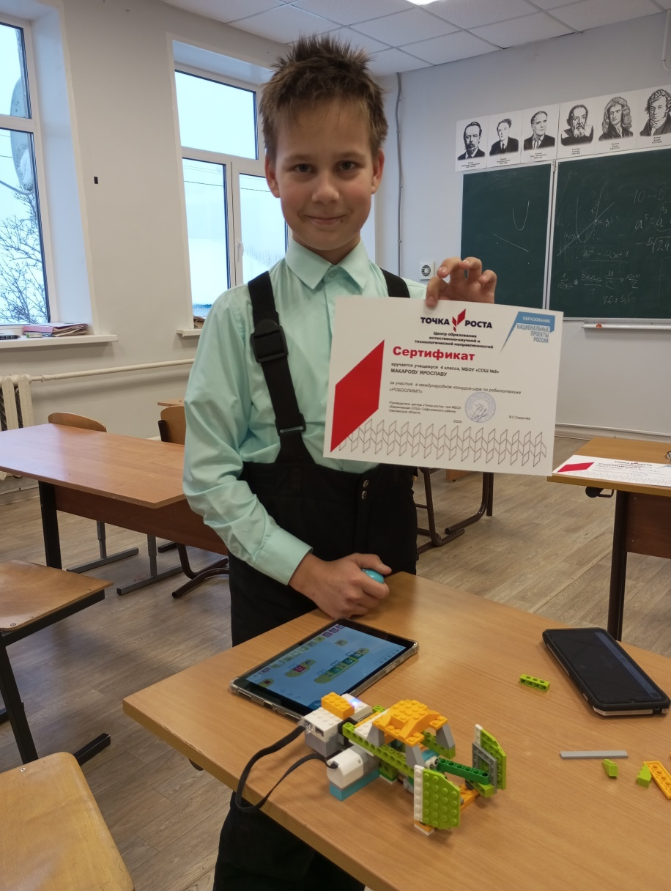
Участие в онлайн-олимпиадах по робототехнике

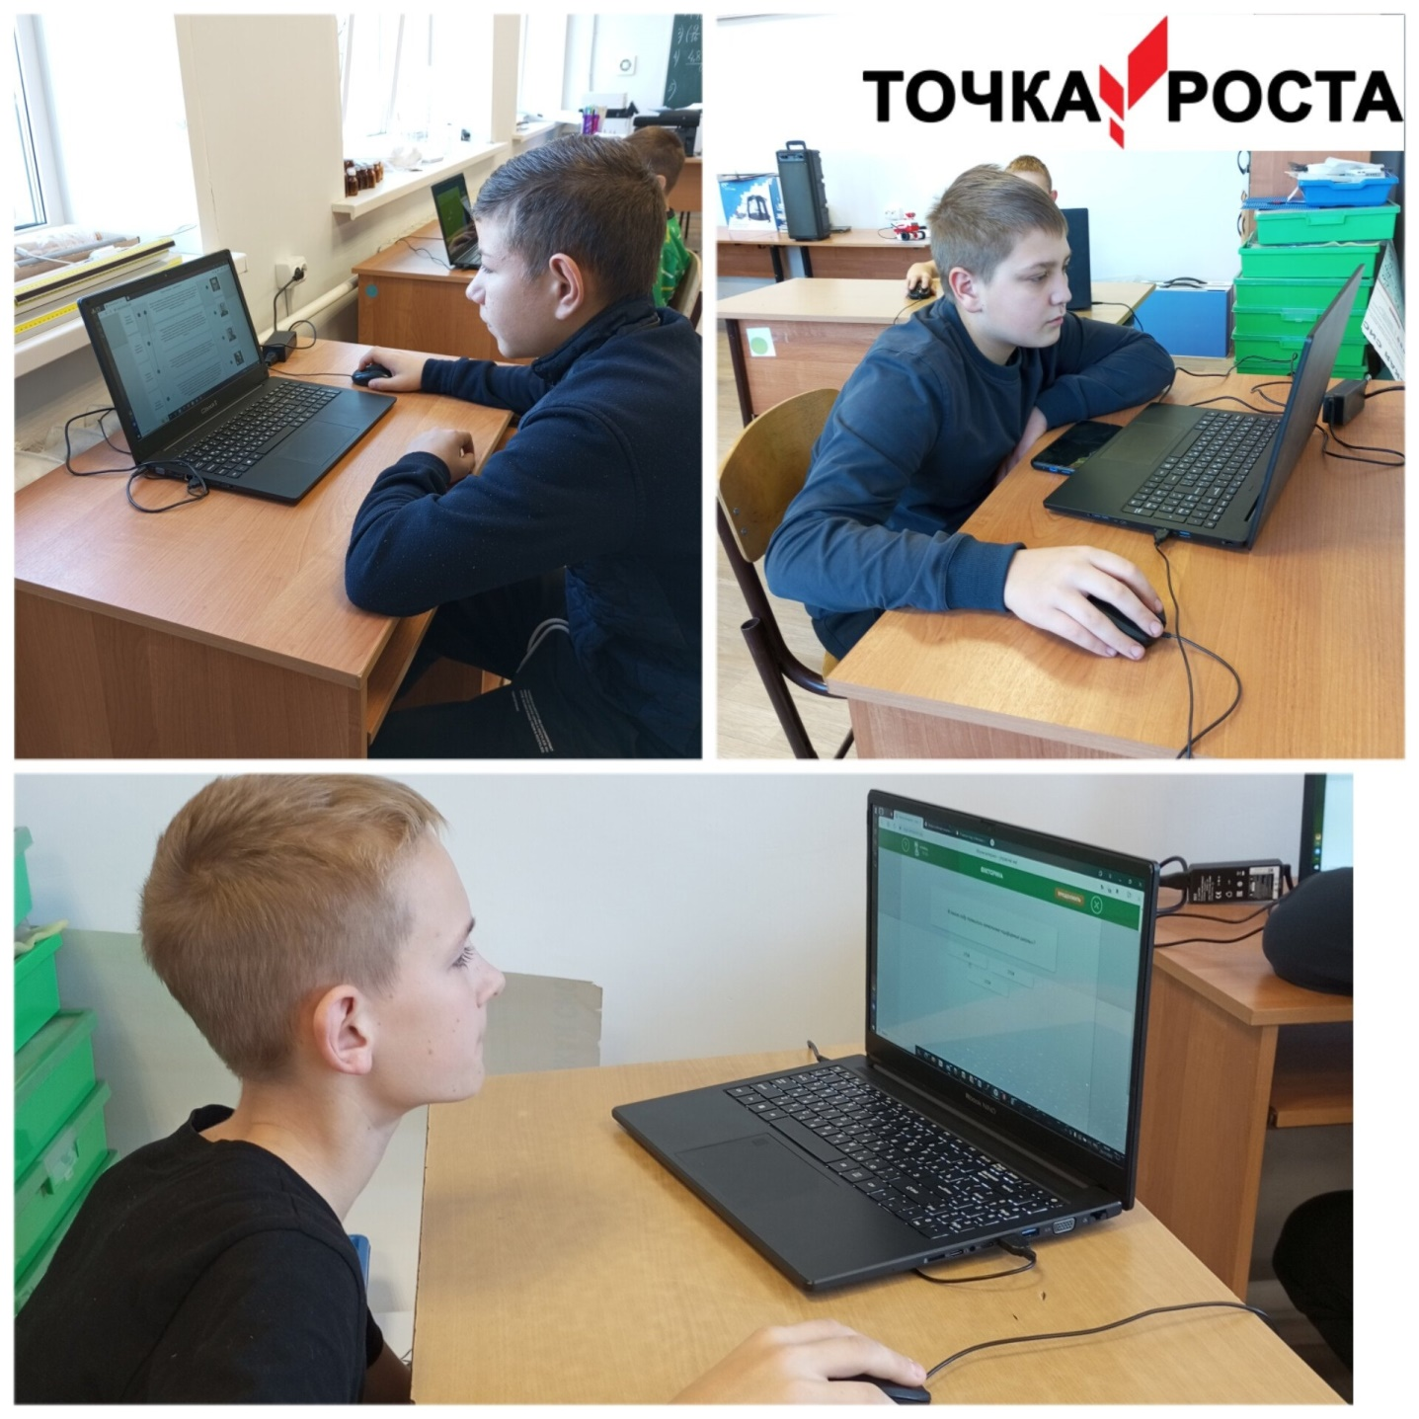
Участие в он-лайн чемпионате "Изучи интернет - управляй им"

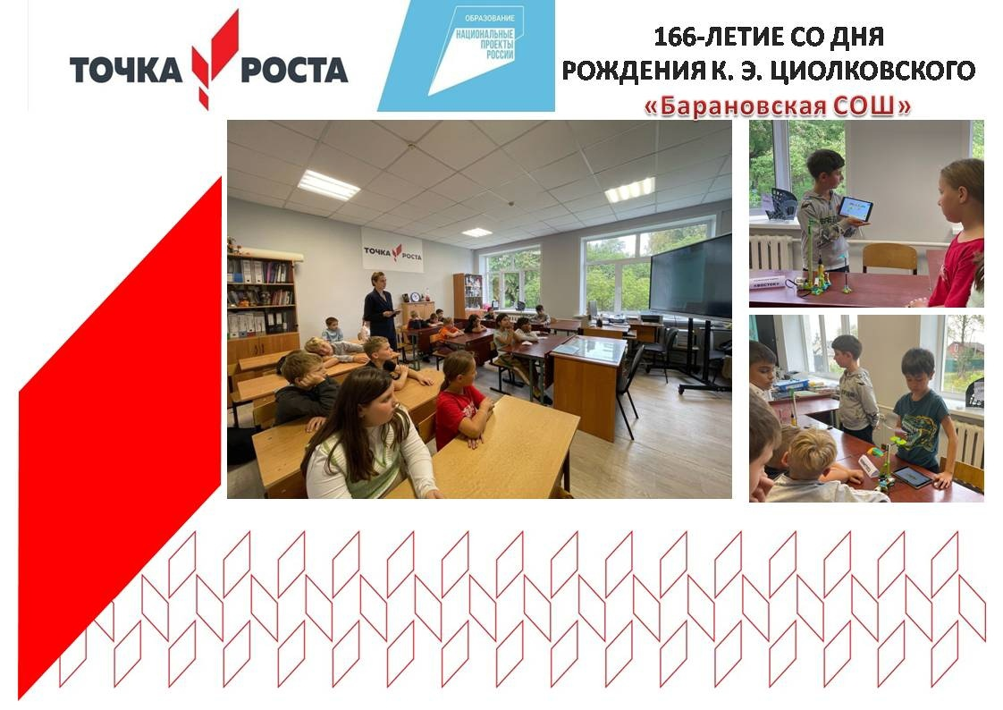

Внеурочная деятельность. Электробезопасность. Ноябрь 2023г.
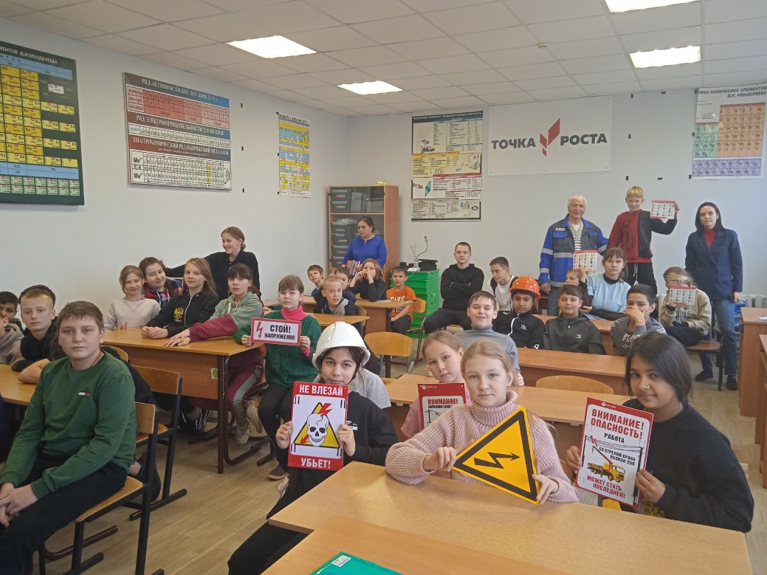
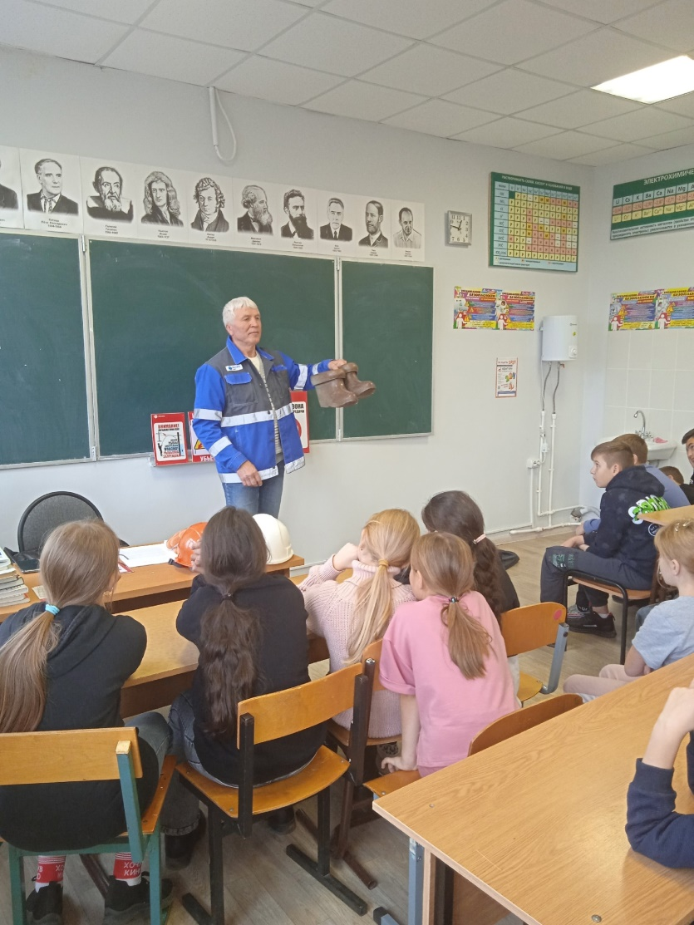

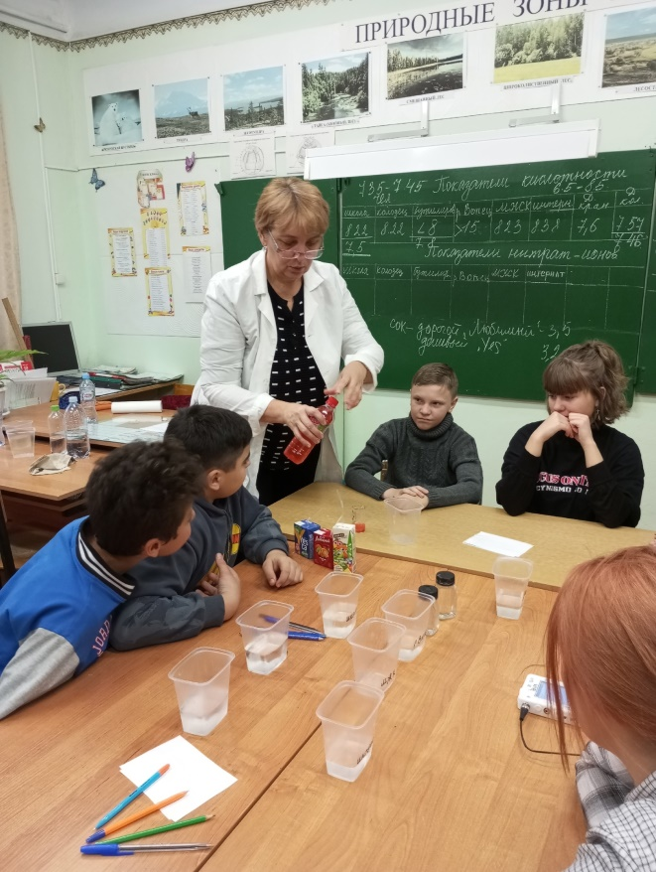
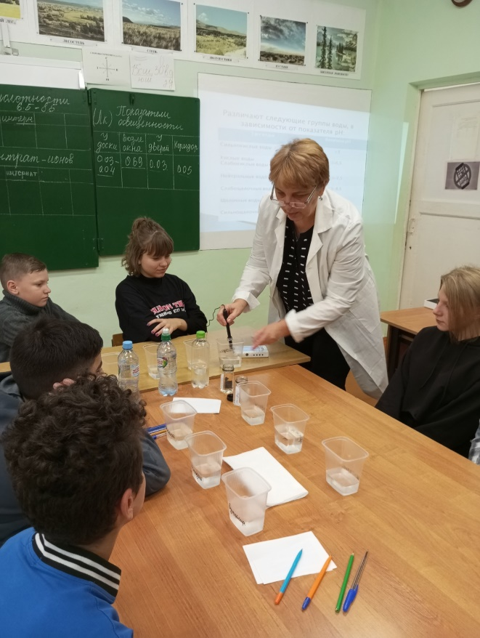
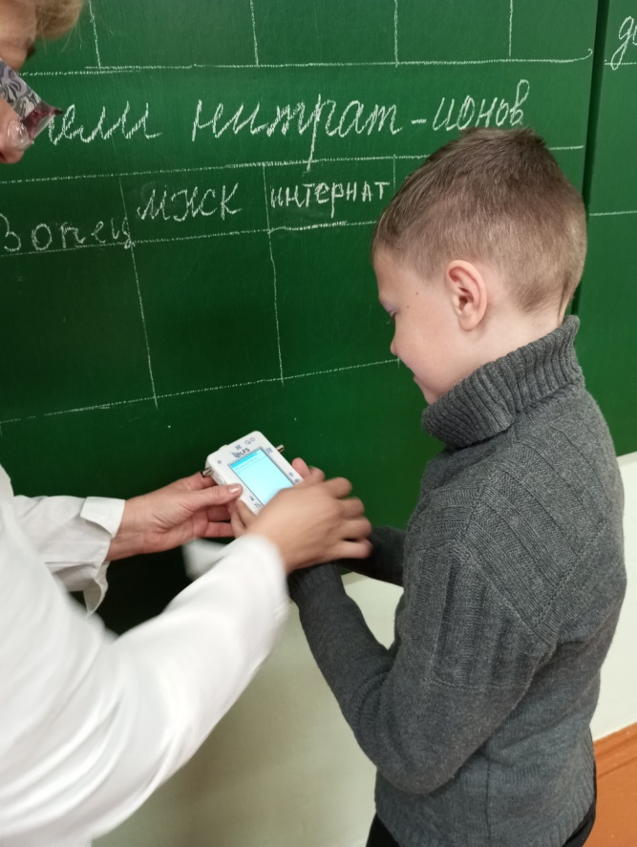
Интерактивная игра "Экология в быту« Октябрь 2023.

Руководитель центра Я.С.Скакунова

